CHAP 3 Exercices corrigés (cours):

Exercice 1
- Donne la définition d’un circuit en série.
Un circuit en série possède une seule boucle.
- Donne la définition d’un circuit en dérivation.
Un circuit en dérivation possède deux ou plusieurs boucles.
- Donne le type de montage (série/dérivation) pour chaque circuit.
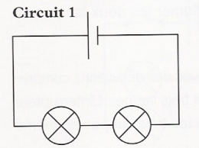 | 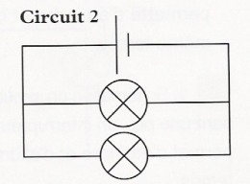 | 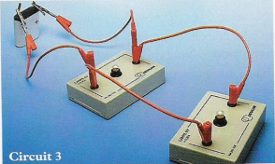 | 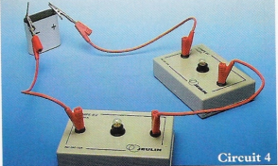
Les circuits 1 et 4 sont en série car il possède une seul boucle.
Les circuits 2 et 3 sont en dérivation car il possède deux boucles.

N°1 p°112
- Des dipôles qui se suivent en ne formant qu’une seule boucle sont associés en SERIE.
- Deux dipôles sont associés en DERIVATION lorsqu’un dipôle est branché entre les bornes de l’autre.
- Dans un montage en série, si une lampe est détériorée, l’autre NE BRILLE PAS.
- Dans un montage avec DERIVATIONS, si une lampe est détériorée, l’autre reste allumée.

N°14 p°100
- Le circuit a est un circuit en série car il est composée d’une seule boucle. Les autres sont en dérivation car il possède deux boucles.
- Le circuit d est un circuit en dérivation mais les lampes sont en série car elles sont sur la même branche.

